附件3：
交通路线
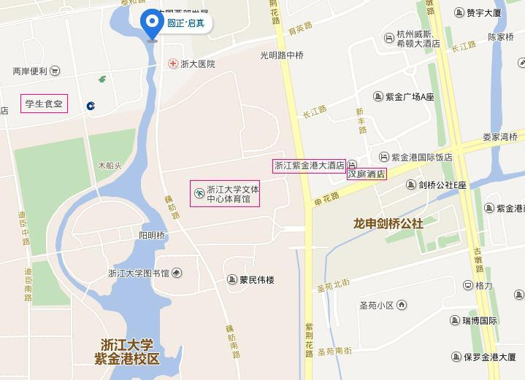
- 乘飞机：到杭州萧山机场后乘坐机场大巴至武林门民航售票处，向前（西）步行300米至武林门公交站，乘坐900路至虾龙圩站，再步行700米。或向前步行400米左转至环城西路的武林门南站，乘坐10路至浙大紫金港校区（中心站）站。民航售票处打的至紫金港校区费用约35元。
- 乘火车到杭州火车东站：乘坐杭州地铁1号线(湘湖方向), 在西湖文化广场站下车，步行160米到文晖路市交警支队站，乘坐74路至浙大紫金港校区（中心站）站下车。直接打的费用约55元。
- 乘火车到杭州城站火车站：乘坐900路, 在机动车辆管理所站下车，再步行550米。直接打的费用约60元。

